GEORGINA CANDIDA PEREIRA

Fisioterapeuta

## 2 8 a n o s – S o l t e i r a

**R e s i d ê n c i a e m P o u s o A l e g r e -**

(35) 99955 5836 – (35) 997102755 (Lourdes)

E-mail: [gininhapereira5@gmail.com](mailto:gininhapereira5@gmail.com)

**F O R M A Ç Ã O A C A D Ê M I C A**

**Cursando Pós Gradução em Terapia Intensiva**

**Pós graduanda em osteopatia**

**Graduada em Fisioterapia Curso Técnico em Enfermagem**

# R E S U M O D A S Q U A L I F I C A Ç Õ E S

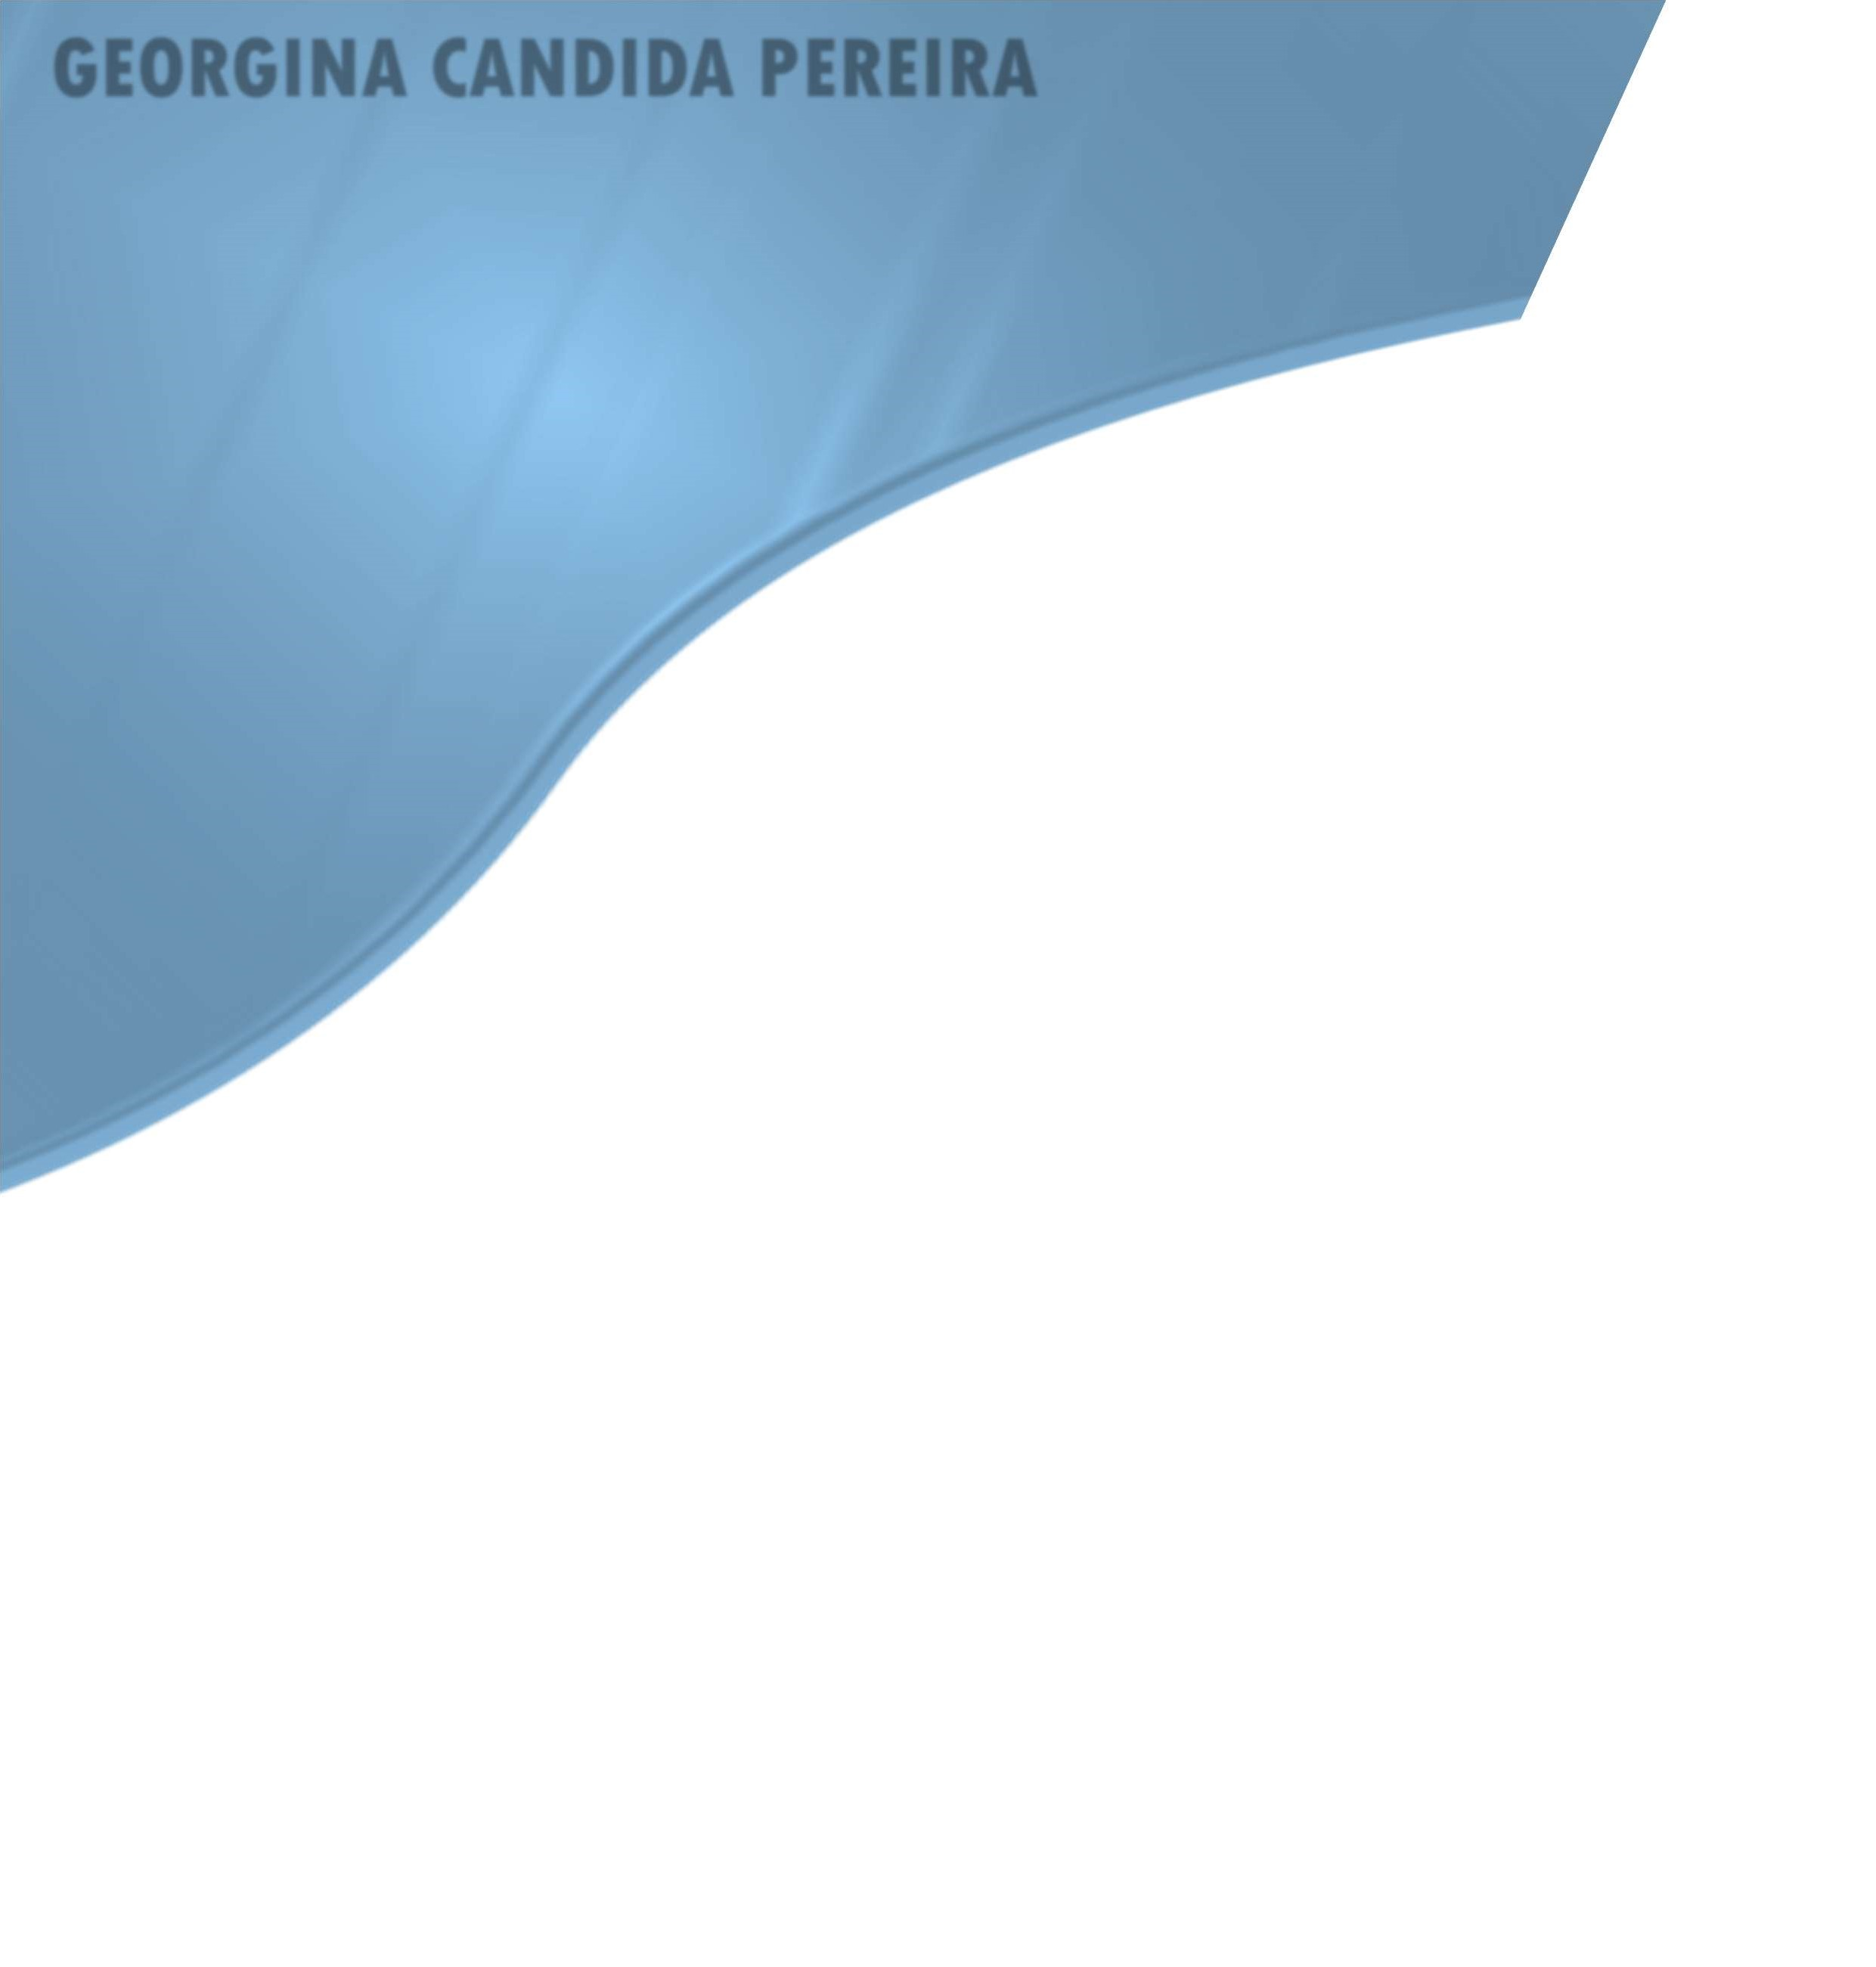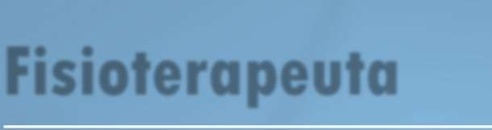

**Mais de 06 anos atuando na área Hospital exercendo atividades como:**

* Avaliação Fisioterapeutica e tratamento de reabilitação para melhora da força física, cognição, mobilidade e qualidade de vida.
* Atuação com Neonatos, adolescentes e adultos com necessidades especiais ou que sofreram variedades de condições médicas.
* Amplo conhecimento de Equipamentos Hospitalares.
* Amplo conhecimento de medicações, indicações, efeitos adversos e reações.
* Avaliação e cuidados com RN, lactentes e crianças.
* Montagem e acoplação de VM, VNI, Ambu, e dispositivos respiratórios.

# E X P E R I Ê N C I A P R O F I S S I O N A L

## Hospital Renascentista

## Fisioterapeuta 20/12/2022 – Atual.

## Hospital e Maternidade Santa Paula

Técnica em Enfermagem - Período: 14/06/2021 - Atual

## Pronto Atendimento Municipal – Borda da Mata

Técnica Enfermagem - Período: 01/02/2018 a 17/01/2020

## Hospital Renascentista

Técnica em Enfermagem - Período: 06/04/2016 até 03/03/2018

## Medleader

Cargo: Técnica em Enfermagem - Período: 01/04/16 até 20/11/20

# F O R M A Ç Õ E S

* Fisioterapêutica em Grandes Centros de Reabilitação (Faculdade Una Pouso Alegre).
* Congresso Nacional Multidisciplinar de Covid-19 (IFMSA/AEMED DF)
* Fisiopatologia do Sistema Respiratório (Centro Educacional Sete de Setembro)
* Fisioterapia Hospitalar (Centro Educacional Sete de Setembro)
* Fisioterapia na Urgência e Emergência (Centro Educacional Sete de Setembro)
* Gasometria Arterial (Centro Educacional Sete de Setembro)
* Ventilação Mecânica Invasiva e não Invasiva (Centro Educacional Sete de Setembro)
* IX Simpósio de Fisioterapia em Cardiologia do Instituto Israelita de Ensino e Pesquisa (Ensino Einstein)
* XIII Simpósio de Fisioterapia em terapia intensiva do Instituto Israelita de Ensino e Pesquisa (Ensino Einstein)
* VII Congresso do Portal Fisio em ortopedia (Portal Fisio em Ortopedia) **Julho/2022**